УРОК 43. Что такое окружающая среда? |  | Школа:№269
Дата:14.02.2020 г |  | Ф.И.О. преподавателя: Жалгасбай С.А.
Класс: 4 «Ә» |  | Количествоприсутствующих: | Количество отсутствующих:
Цели обучения,  которым  посвящен урок |  | 4.5.1.8 использовать предлоги  4.3.5.1 находить и извлекать информацию из разных источников: словарей, справочников, энциклопедий.
Предполагаемый результат |  | Все учащиеся смогут:
 |  | находить и извлекать информацию из разных источников; использовать в речи и текстах предлог
 |  | Большинство учащихся смогут:
 |  | делать выводы на основе полученной информации
 |  | Некоторые учащиеся смогут:
 |  | работать с дополнительной информацией из ресурсов
Критерии успеха |  | Умеют находить и извлекать информацию из разных источников. Знают наречия. Применяют в письменной и устной речи предлогов.
Языковая цель |  | Основные термины и словосочетания: предлоги  Используемый язык для диалога / письма на уроке:  Прочитай.  Подумай.  Скажи свое мнение.  Сделай вывод.
Привитие ценностей |  | Данный урок направлен на развитие ценностей: экологическая культура, ответственность за состояние окружающей среды, бережное отношение к богатствам природы; через установленные правила работы в группе: коллективизм, сотрудничество, открытость и творчество.
План
Планируемое время | Запланированная деятельность |  |  | Ресурсы
Начало урока  Середина урока | 1. Организационный момент.  Приветствие учащихся на русском языке.  Деление на группы с помощью разрезанных картинок ученики собираются группы  1.Животные  2.Растения  3.Птицы  Закрепление предыдущей темы урока  Беседа по вопросам  Ребята ,сегодня вы будете оценивать себя в ходе урока,свое участие в нем и понимание темы на листке самооценивания.  2. Актуализация знаний.  (Ф) Учитель предлагает отгадать загадку:  1.По деревьям скок-скок,  И орешки щёлк-щёлк. (белка)  2.Мы говорим: она течёт,  Мы говорим: она играет,  Она бежит всегда вперёд,  Но никуда не убегает. (речка)  3.Червяком она была,  Только ела да спала.  Потеряла аппетит,  Смотришь – по небу летит.(бабочка)  – А теперь ученики расскажите мне о чем все эти отгадки?  - Какую тему мы будем проходить?  (Деятельность учащихся) Учащиеся отгадывают загадку, определяют тему урока. Сообщение темы и цели урока.  3. Изучение нового материала.  (К) Учитель предлагает посмотреть обучающее видео об «Окружающей среде» и ответить на вопросы.  -Какая природа вам больше всего понравилась? Почему?  -Кто заботиться об окружающей среде?  -Как вы думаете, что надо сделать для того, чтобы сохранить природу?  (Деятельность учащихся) Ученики устно отвечают на вопросы.  Учимся применять правило!  Предлог – это служебная часть речи, которая выражает зависимость одних слов от других слов в словосочетании или предложении.  ( И) Расскажите, как вы бы позаботились о природе, что вы бы сделали для процветания и улучшения нашей окружающей среды?  (Деятельность учащихся) Ученики по отдельности отвечают на заданные вопросы,высказывают свои мнения  (П) Учитель предлагает прочитать текст, вставить пропущенные предлоги. (Деятельность детей) Читают, вставляют предлоги.  Критерий: - распознает имена существительные, предлоги. Дескриптор: -  записывает слова с предлогами; -  объясняет провисание предлогов; -  объясняет значение предлогов.  Физкультминутка  (Г) Ученики должны нарисовать постер на тему «Окружающий мир с глазами детей» |  |  | Клей,разрезанные картины  Цветы  Лист оценивания  http:_okruzhaushaya sreda  russkomuyazyku/v1klasse/prav ila-pisma  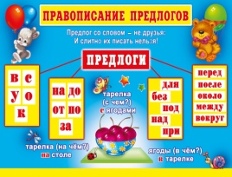  Учебник,упражнение 4  CHudariki_-_Samolet___detskaya_zaryadka__fizminutka__._Video_dlya_detej._(MosCatalogue.net)  А4,фломастеры,маркеры
Конец урока. | 4. Итог урока.  (К, Ф) Вспомните, чему вы научились на этом уроке, что было для вас сложным, легким в исполнении.  Рефлексия «Дерево Блоба».  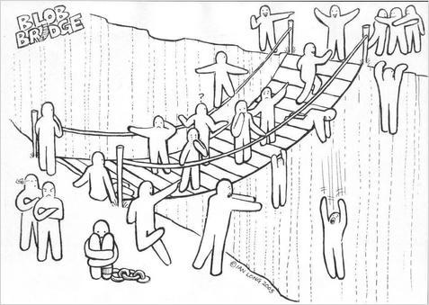

Дифференциация – каким образом Вы планируете оказать больше поддержки? Какие задачи Вы планируете поставить перед более способными учащимися? | Оценивание – как Вы планируете проверить уровень усвоения материала учащимися? | Меж-учебные связи  Проверка соблюдения правил охраны здоровья и безопасности ИКТ связи значений
Задание для более способных: учащиеся составляют связный рассказ (3-5 предложений) используя опорные картинки и слова; Упражнение для менее способных: учащиеся понимают значение выученных слов и словосочетаний; читают слоги с изученными буквами. | Учитель оценивает способность  учащихся:  · Пересказывать короткие тексты.  · Создавать постер /писать слова-признаки к предмету, изображенному на картинке.  · Правильно писать слова, понимая различия между звуками и буквами. | Проведение физминуток, разминок соблюдение правил ТБ
Общая оценка:
Какие два аспекта урока прошли хорошо (подумайте как о преподавании, так и об обучении)?

1_______________________________________________________________________________________
2_______________________________________________________________________________________
Что могло бы способствовать улучшению урока (подумайте как о преподавании, так и об обучении)?

1______________________________________________________________________________________
2______________________________________________________________________________________

Что я выявила за время урока о классе или достижениях/трудностях отдельных учеников, на что необходимо обратить внимание на последующих уроках?
____________________ _______________________________________________

